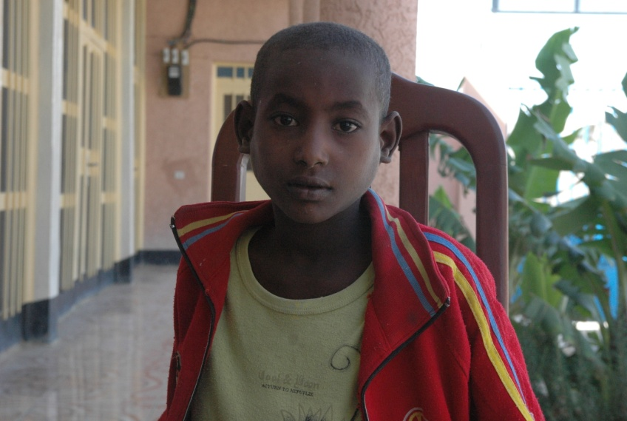
Navn: 70: Goitoam Futuwy
Dreng/pige: M
Alder: 8
Årstal ankomst til børnehjemmet ? for en uge siden sammen med 2 søstre – bragt dertil af en socialarbejder
Fra hvilken by/område/familiebaggrund? Kommer fra en normadefamilie ca. 800 km fra Mekele

Hvilken klasse går du i? Har gået 2 år i skole tidligere – og skal snart starte skole i Mekele.
Hvilke fag kan du bedst lide?
Hvad er din yndlingsbeskæftigelse?
Hvilken uddannelse kunne du tænke dig?
Vi spurgte ikke til de 3 sidste spørgsmål, da han var lidt trykket af situationen
Er på et center til behandling for HIV-smittet

